Verstärkendes Lernen

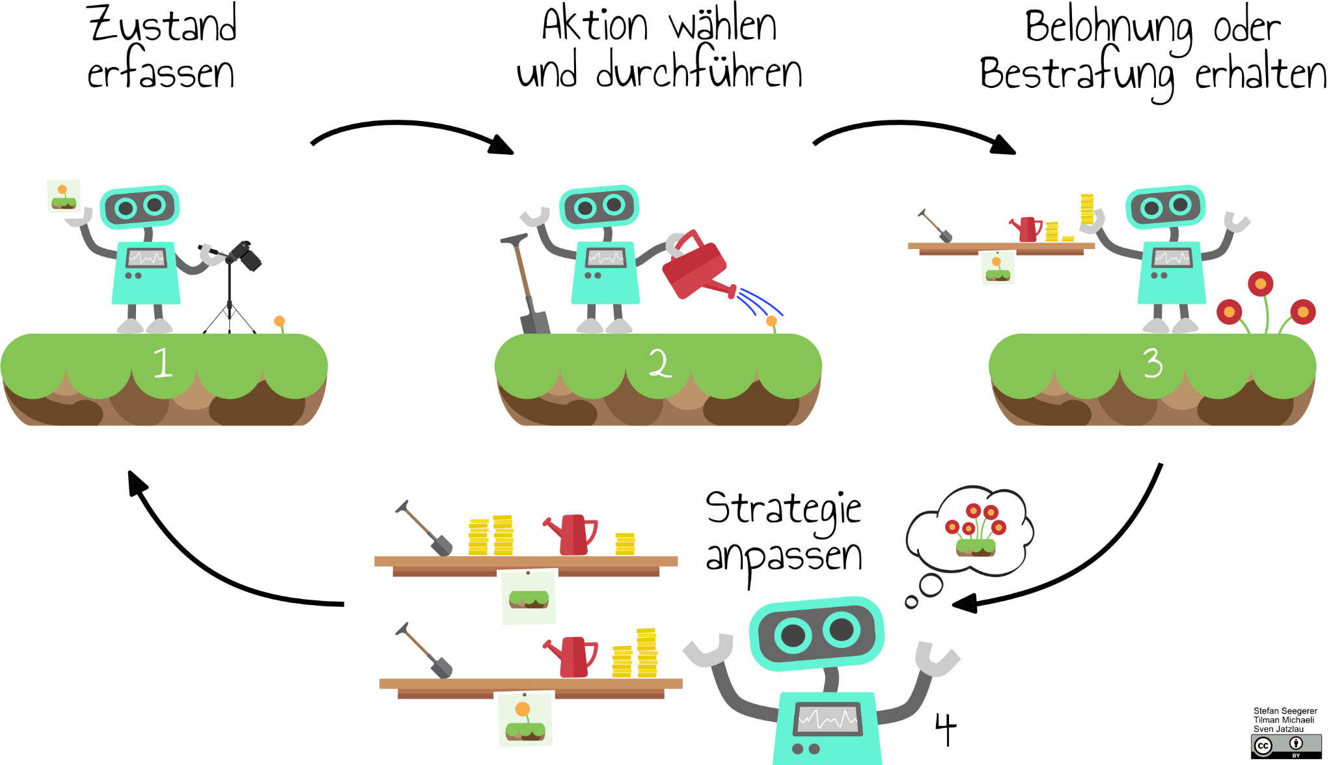

# Bananenjagd

**Aufgabe 1:**

Öffne die Vorlage des Spiels “Bananenjagd”: <https://bit.ly/A1-ban>

Sie enthält bereits alle benötigten Blöcke, um einen selbstlernenden Agenten zu erschaffen – allerdings nicht in der richtigen Reihenfolge!

Ordne die Blöcke in der passenden Reihenfolge. Falls du nicht weiterkommst, hilft dir das obige Schaubild.

<https://bit.ly/A1-ban-l>

**Aufgabe 2:** Beschreibe das Lernen des Agenten:

|  |
| --- |
| Das Verhalten erscheint zunächst zufällig, der Agent lernt im Anschluss länger auf dem Boden zu bleiben, allerdings rennt das Äffchen trotzdem hin und wieder ins Fass hinein und auch der Doppelsprung ist noch ein Problem. |

**Aufgabe 3:**Ziehe folgende Blöcke in den Skriptbereich und führe diese durch eine Klick aus:



Betrachte die Tabelle, die das Modell repräsentiert. Mit einem Doppelklick kannst du sie fixieren.

**Erläuterungen zur Tabelle:** Der Zustand ist in der Spalte A angetragen, Spalte B (springen) und C (nichts tun) beinhalten die Bewertung für die jeweilige Aktion in diesem Zustand.

Was bedeutet es, wenn der Wert in Spalte B größer ist als der in Spalte C?

|  |
| --- |
| “Springen” wird in diesem Zustand in Zukunft häufiger gezeigt als “Nichts tun”. |

Worauf lässt ein hoher negativer Wert schließen?

|  |
| --- |
| Diese Aktion im jeweiligen Zustand wurde häufig bestraft. |

# Pong

Die Idee von verstärkendem Lernen lässt sich auch auf andere Spiele übertragen, beispielsweise auf den Arcade-Klassiker Pong. Der Agent ist hier einer der Schläger.

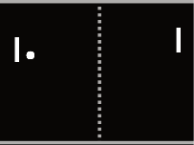 

**Aufgabe 1:** Vergleiche Pong mit der Bananenjagd und notiere die Antworten für Pong!

* Welche Aktionen kann der Agent ausführen?

nach oben, unten, nichts tun

* Was ist der Zustand der Umwelt?

Position des Balles oder Abstand zum Schläger

* Wie sollte der Agent belohnt/bestraft werden?

Wenn ein “Tor” erzielt wurde, bestrafen, wenn der Ball getroffen wurde, belohnen.

**Aufgabe 2:** Öffne folgendes Projekt: <https://bit.ly/A1-pon>

Der linke Schläger wird bereits durch den Computer gesteuert. Deine Aufgabe ist es, den rechten Schläger lernen zu lassen, erfolgreich Pong zu spielen. Übertrage das Prinzip aus dem Bananenjagdspiel nun auf Pong.

Gib deinem Modell einige Minuten Zeit und beobachte, ob es ein sinnvolles Verhalten lernt.

<https://bit.ly/A1-pon-l>

Experimentiere mit möglichen Belohnungen und Bestrafungen! Notiere, welche Werte sich als geeignet erwiesen haben:

|  |
| --- |
| individuell, ein Beispiel siehe Hilfekarten |

 Wie würdest du das gelernte Verhalten des Pong-Schlägers beschreiben?

|  |
| --- |
| Der Schläger lernt, auf der Höhe des Balles zu bleiben |